Дисциплина: «Технологии разработки программного обеспечения»
Форма обучения: заочная

Лабораторная работа № 9

Функциональное, интеграционное и API-тестирование
CoffeeDesk
Создание и учёт заявок кофе-баров
Выполнил: Решетов Даниил
Группа: ИСИП-308
Материалы подготовлены с помощью ИИ; фактические инструментальные проверки описаны отдельно от ручной приёмки студентом.
2026

1. План и среда
Цель — проверить готовую версию CoffeeDesk после ЛР8, не добавляя крупные функции. Созданы testing/lab9/test_plan.md, набор кейсов, доказательства и реестр дефектов. Исходная версия — 9e9cb12; точный commit и SHA256 каждого прогона указаны в environment.json. Ubuntu 26.04, Python 3.10.11, Chromium 140/Playwright 1.55.0, SQLite 3.46.1, curl. Каждый запуск получает отдельный HTTP-порт и временную БД.
Проверены функциональные сценарии, негативные данные, границы, роли, UI/API → SQLite и HTTP-коды. Реальные пользователи и рабочая БД не затронуты. Не проверены внешняя сеть/DNS/TLS, промышленная нагрузка и самостоятельный ручной прогон студентом.

2. Кейсы и фактический результат
test_cases.csv содержит 30 заполненных кейсов со всеми обязательными полями: ID, цель, предусловия, шаги, данные, ожидаемый/фактический результат, PASS/FAIL/BLOCKED и ссылка на доказательство. Есть более пяти позитивных, четырёх негативных, трёх граничных, двух ролевых, двух интеграционных и четырёх API-сценариев.
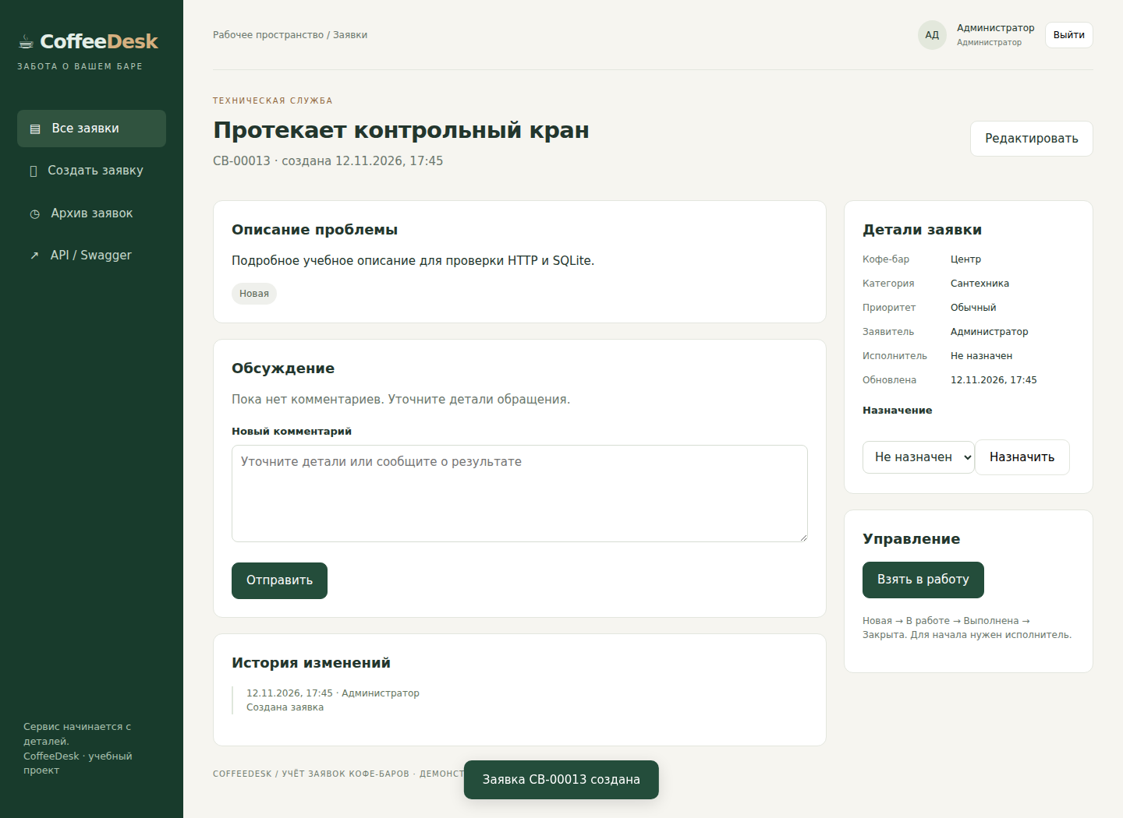
Рисунок 1 — заявка, действительно созданная UI в тестовой SQLite

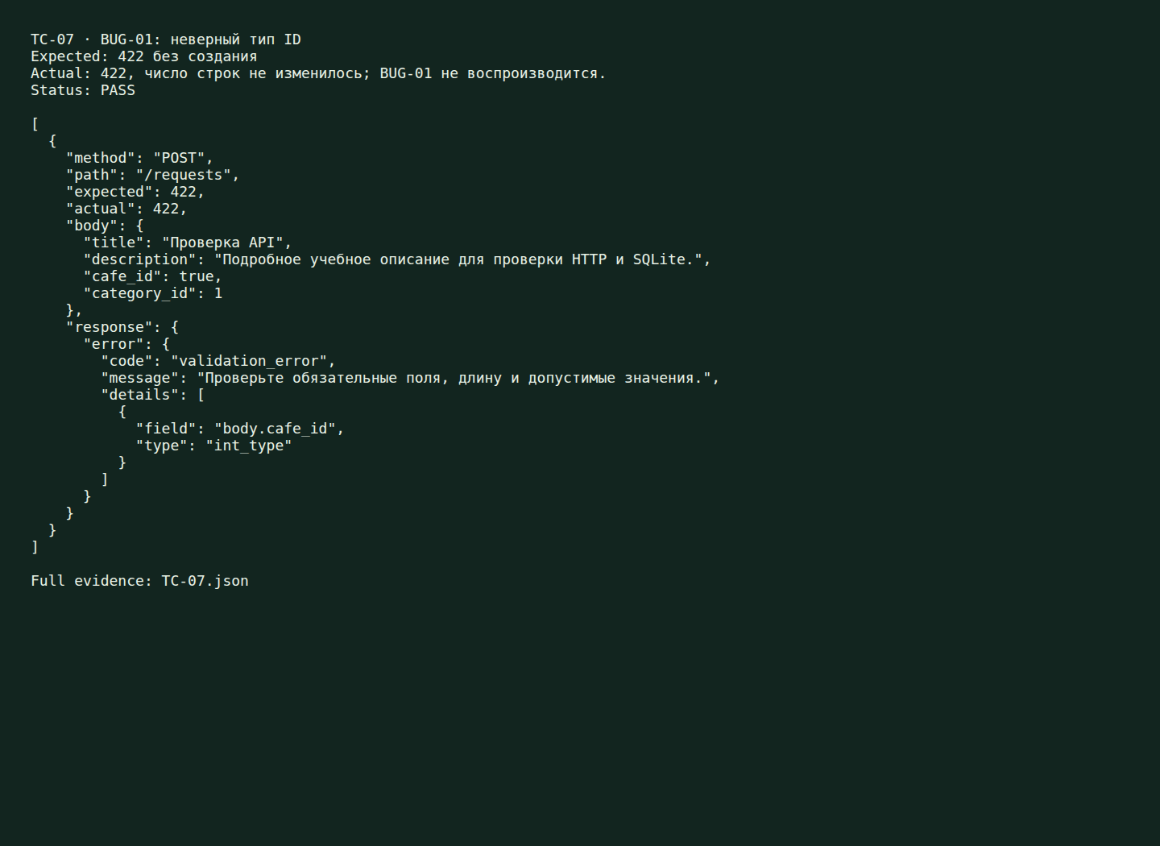
Рисунок 2 — повторная проверка строгого типа ID
Все 30 кейсов после retest имеют инструментальный PASS; 29 curl на том же стенде подтвердили ожидаемые коды. Доказательства — evidence/TC-*.json/png, http_results.json, api/curl_results.json/txt. Данные формы сверены непосредственным SELECT, изменение статуса сопоставлено с Requests и RequestHistory. Повторное чтение подтверждает сохранение.
Важно: это браузерная/HTTP-автоматизация агента, а не выдуманная ручная работа студента. Поля execution_mode и manual_status явно разделяют способы. Все 30 manual_status остаются BLOCKED, пока студент лично не повторит сценарии по manual_review.md. Поэтому ручной пункт методички пока не закрыт.

3. Найденные дефекты и retest
BUG-01, Medium: JSON cafe_id=true превращался в 1, API отвечал 201 вместо 422 и создавал лишнюю строку. Ошибка сначала сохранена коммитом 9763dbe, затем исправлена strict=True; повтор исходного запроса дал 422 и исходные 12 строк. Исходный FAIL не перезаписан: evidence/BUG-01_before_fix.*, отдельный retest рядом.
TEST-01, Low, тестовая инфраструктура: первый полный прогон дал 29 PASS / 1 FAIL. TC-02 проверял badge до окончания перехода, Playwright находил шесть badge списка. Приложение не менялось; тест стал ждать заголовок карточки, затем проверять прежний строгий assert. В initial_failure/ сохранены ошибка и исходные метрики. После исправления снова пройдены все 30, а не только TC-02.

4. ИИ и вывод
Модель GPT-6.1 Sol. Полные подзапросы на тест-кейсы и ревью — docs/ai_log.md, ЛР9. Принят дополнительный сценарий bool вместо ID: он выявил реальный дефект. Приняты спецсимволы/кириллица, отвергнуты платежи/SMS как отсутствующие функции. Исправлена неудачная синхронизация теста, а не ослаблено ожидание.
Итог инструментального этапа: 30 PASS, 0 FAIL, 0 BLOCKED; самостоятельная ручная приёмка — 30 BLOCKED отдельно. Продуктовых дефектов найден 1 и исправлен 1; ошибка теста учтена отдельно. Для полной сдачи ещё необходимы действия студента и удалённый стенд.

